Методика исследования мотивации

учения у старших дошкольников.
(Методика разработана в 1988г. М.Р. Гинзбург, экспериментальные материалы
и система оценок - в 1993г. И.Ю. Пахомовой и Р.В. Овчаровой.)
Форма проведения: индивидуальная.
Оборудование: стимульный материал к методике.
Инструкция:
Сейчас я прочитаю тебе рассказ:
Мальчики (девочки) разговаривали о школе. Первый мальчик сказал: «Я хожу в школу потому, что меня мама заставляет. Если бы не мама, я бы в школу не ходил».
На стол перед ребенком выкладывается карточка с рисунком № 1: женская фигура с указывающим жестом: перед ней фигура ребенка с портфелем в руках. (Внешний мотив.)

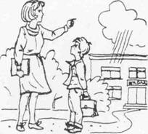
Второй мальчик (девочка) сказал: «Я хожу в школу потому, что мне нравится уроки делать. Даже если бы школы не было, я все равно бы учился».
Выкладывается карточка с рисунком № 2: фигура ребенка, сидящего за партой. (Учебный мотив.)
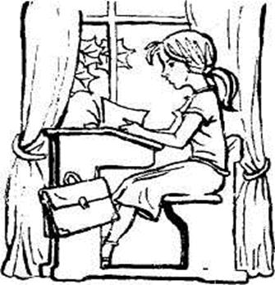
Третий мальчик сказал: «Я хожу в школу потому, что там весело и много ребят, с которыми можно поиграть».
Выкладывается карточка с рисунком № 3: фигурки двух детей, играющих в мяч. (Игровой мотив.)
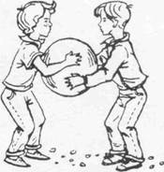
Четвертый мальчик сказал: «Я хожу в школу потому, что хочу быть большим. Когда я в школе, я чувствую себя взрослым, а до школы я был маленьким».
Выкладывается карточка с рисунком № 4: две фигурки, изображенные спиной друг к другу: у той, что повыше, в руках портфель, у той, что пониже, игрушечный автомобиль. (Позиционный мотив.)

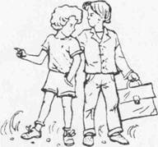

Пятый мальчик (девочка) сказал: «Я хожу в школу потому, что нужно учиться. Без учения никакого дела не сделаешь, а выучишься — и можешь стать кем захочешь».
Выкладывается карточка с рисунком № 5: фигурка с портфелем в руках направляется к зданию. (Социальный мотив.)

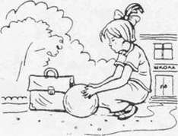
Шестой мальчик сказал: «Я хожу в школу потому, что получаю там пятерки».
Выкладывается карточка с рисунком № 6: фигурка ребенка, держащего в руках раскрытую тетрадь. (Отметка.)

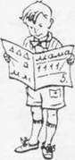

После прочтения рассказа психолог задаёт ребёнку вопросы:

- А как по-твоему, кто из них прав? Почему? (Выбор I)
- С кем из них ты хотел бы вместе играть? Почему? (Выбор 2)
- С кем из них ты хотел бы вместе учиться? Почему? (Выбор 3)

Дети последовательно осуществляют три выбора. Если содержание недостаточно прослеживается в ответе ребёнка, необходимо задать контрольный вопрос: "А что этот мальчик сказал?", чтобы быть уверенным в том, что ребёнок произвёл свой выбор, исходя именно из содержания рассказа, а не случайно указал на одну из шести картинок.

Обработка результатов. Ответы (выбор определённой картинки) экспериментатор заносит в таблицу и затем оценивает.

Выборы | Мотивы, №
Выборы | 1 | 2 | 3 | 4 | 5 | 6
I выбор
II выбор
III выбор
Контрольный
выбор

- Внешний мотив - 0 баллов;
- учебный мотив – 5 баллов;
- позиционный мотив - 3 балла;
- социальный мотив – 4 балла;
- отметка - 2 балла;
- игровой мотив - 1 балл;
Необходимо подсчитать, сколько баллов набрано отдельно, по каждому мотиву. Контрольный выбор увеличивает количество баллов соответствующего выбора.
Доминирующая мотивация учения диагностируется по наибольшему количеству баллов. Вместе с тем, ребёнок может руководствоваться и другими мотивами.

О несформированности мотивации учения свидетельствует отсутствие предпочтений, т.е. различные подходы во всех ситуациях.

